德光中學114學年高一新生暑期行事曆及注意事項
親愛的家長及同學：
歡迎加入德光大家庭，新課綱實施，學校用心的規畫課程，請先至學校首頁查閱「114課程計畫書與選課輔導手冊」，對未來高中三年先行了解。學校的新訊息都會放在德光首頁，請家長與同學能多加留意!
114學年度本校通過教育部核定實施【數理實驗班】【科技實驗班】【人文科學實驗班】【雙語實驗班】，依學生的意願填寫申請表單，甄選辦法請參考學校網頁訊息，歡迎有興趣的同學報名。
學校為建立新生檔案，彙整各行政處室及日後學習所需，設計google表單須全部作答後才能完成提交，並建議家長陪同孩子共同填表，【檢附診斷證明書】與【重大傷病卡或身心障礙手冊】無則免填。請於7/17前完成，謝謝同學的配合!
學校週一至週五上午8點到下午4點，各處室都有值班人員，可電話洽詢!!
●【教務處】06-2894560分機310、312、313、315、316
《重要活動日程》
 | 日期 | 辦理事項 | 說 明
1 | 7月17日(四)前 | 學生個人資料填報 |   臺南市德光中學114學年新生基本資料填報表(高中)。請家長陪同學生填寫google表單，填答約需5分鐘。
2 | 7月25日(五) | 公告編班 | 7/25於本校佈告欄及招生專區網站上公告編班名單與實驗班名單。
3 | 7月28日(一)  ｜  8月15日(五) | 暑期輔導  英語生活營 | 請於7/25上學校首頁查看高一暑期輔導課表  網路路徑：德光首頁＞教務處最新公告  每日上課時間：上午8:00〜下午4:45，一週四日。  ★8/04-8/08高一英語生活營。
4 | 8月14日(四)  ｜  8月15日(五) | 高一新生訓練 | 學務處另行通知。
5 | 9月01日(一) | 開學日暨  正式上課 | 9/01為全日上課，流程表、攜帶物品及注意事項，將另行公告在學校網站，當日會有交通車接送。

●【學務處】06-2894560分機610、611、612、613
一、德光管弦樂團甄選即日起開放報名，報名連結請點學務處選首頁公告。
二、德光合唱團、各類校隊甄選，將於開學後舉行，屆時公告於學校首頁。。
三、社團活動多元，新生可先至學務處->訓育組->社團線上成果展觀看相關社團成果照片，九月底進行線上選社。
四、衛生組整理畢業學生留下的二手制服，提供給新生再利用，如有需要者請於上班時間到衛生組選用，依據衣服的款式酌收每件約50~100元的費用，作為推動環境保護之用。
五、搭乘交通車者請登記，登記系統連結：德光首頁→招生專區→新生交通車登記→交通車登記系統；請於系統輸入學生身分證字號即可辦理，高一登記校車到7/16日止(7/10日報到)，請有問題的學生至學務處另行處理

六、搭乘校車的同學，早上請提前3-5分鐘到站等待，若校車未到，請撥學生依照公告撥打電話給該線司機。若未獲得回應或校車因故無法載送，請打06-2894560轉610通知學務處。學務處接到通知後會請學生一起先叫車到校上課，請學生記得跟司機拿取收據，向學務處許雯惠小姐申請費用。下午放學請學生務必準時到校車門等候校車，由老師依照校車進站前後順序引導學生上車。若真的來不及搭上校車，請立即向現場負責的老師反映；若所有校車已離開，請到學務處尋求協助。

●【總務處】06-2894560分機510、511、512、513、515
一、請家長準備有”學生戶名的存摺”，不限郵局或銀行。開學後會請家長填寫學生存摺資料，以利學校退費作業，若未有學生個人帳戶者，請家長撥空處理。
二、新生制服選購及注意事項
(一)【新生校服登記系統】路徑：
德光中學網站首頁→招生專區→新生制服專區→請由此進入「新生制服登記系統」或掃QR CODE
三、相關學雜費等註冊事宜

本校提供多元方式繳納註冊費，不另行寄送紙本。
(一)註冊繳費單公布日期及查詢方式：
1.7/28公告德光首頁>高一註冊繳費事宜
2.高一新生請輸入臨時編號，臨時編號僅限於本次繳費使用。
3.註冊繳費單路徑：
A.中國信託學費代收網＞學生繳費作業
B.學校代號＞雲嘉南＞台南市德光高級中學＞輸入臨時編號＞驗證碼＞查詢。
C.選擇預繳註冊單「查詢列印繳費單」
D.註冊日請詳閱網路說明。
(二)繳款方式：
1.網路信用卡繳費、電話信用卡繳費、手機ATM繳款。
2.自行列印繳費單至郵局及中國信託臨櫃繳款。
(三)具特殊身分需更換註冊繳費單者，請注意下列說明：
1.請先自行列印註冊繳費單，若無法自行列印者，可以到學校總務處處理。
2.各項公費生減免補助：請持學雜費註冊繳費單先至教務處申請後，再至總務處換單。
3.註冊單預定掛網公告時間：114年8月1日
若有任何疑問，歡迎電洽出納組2894560-510、513
四、高中免學費：劃撥單統一扣除定額補助金額為26,162元。
五、直升入學獎學金及成績優異獎學金：享有直升入學獎學金及成績優異獎學金者，註冊費請先全額
繳交，開學後，依教務處提供之名冊撥入個人帳戶。

●【輔導處】06-2894560分機710、711、712、713、716
開學後，每週都有輔導相關課程，安排輔導老師授課，成為學生最佳的陪伴與諮詢教師。高中重視自主學習及歷程，所以調整作息，找到適切目標，用對方法，有達標企圖心，執行力成為必要的裝備。這也是轉大人的練習。揮別過去，重新歸零，給自己一個新的開始。
輔導老師提供小祕方~~
一、精熟學科是你高中的重要任務，要善用教師及學校資源，改變學習方法，不懂要問到會，這個過
程會幫助你建立自信。
二、高中階段，好朋友是重要夥伴，一生摯友。鍛鍊人際技巧及獨處能力，助你攻頂高三達標過程中，
充滿樂趣與動力。
三、和家長建立好關係，溝通無礙是你身心安頓，情緒穩定，衝刺得分的關鍵，要珍惜、把握獨立前
的相處時光。
四、舉辦各種升學說明會，讓家長了解你的挑戰，與你同步。
五、如有特殊生需求需詢問，請洽輔導處，專人為你服務。
六、用「大學選才與高中育才輔助系統」，認識大學18學群。

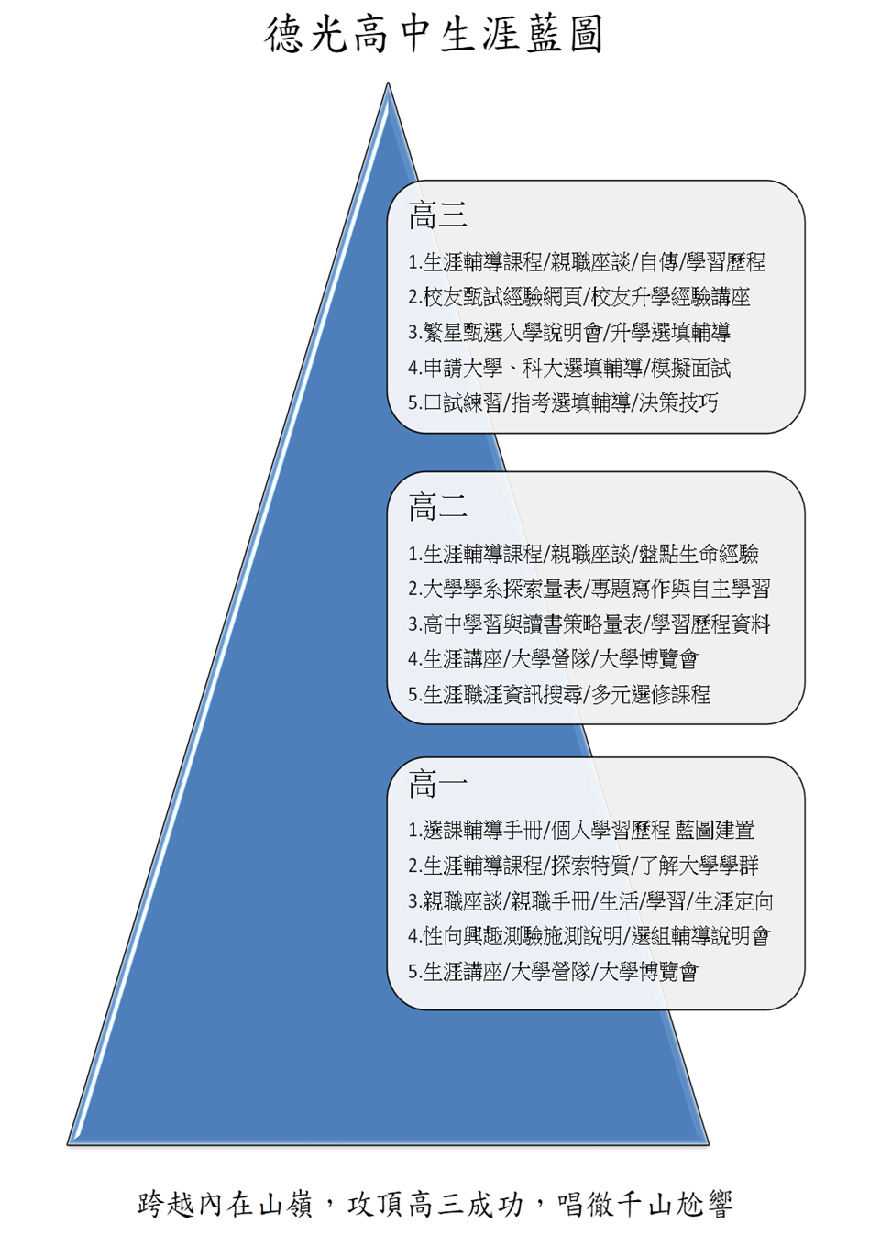

●【學習資源中心】06-2894560 分機 720、721、723、725、728

學習資源中心（簡稱學資中心），包含圖書館與資訊中心。本校「圖書館誠品化」已於104年12月正式開幕啟用，提供全校師生一嶄新閱讀及資料檢索的舒適、溫馨且科技化空間，歡迎學生常來利用。
- 學校參加 GEG Tainan(Google Educator Group Tainan)，待教務處編定新生的學號後，學資中心會為全校每位新生申請一個google 帳號，帳號為「學號」、密碼為「身份證字號(字母大寫)」，做為google classroom、google meet、Chrome book載具登入帳/密；全校的雲端硬碟空間為100T，可做為學生個人重要作業資料的備份使用。
- 「數位融入教學」在學校已持續多年，學生以年費制訂購+學校付費的有五個線上學習平台：翰林雲端學院、E-Testing(英檢練習+單字練習+多益練習)、CWT中文能力檢定平台、學術期刊/學位論文/會議論文線上資料庫、中文電子書平台等。開學後，會在相關課程中指導學生操作方式。
- 中/英文暑假閱讀心得作業相關規定：

1.中文：1,000字心得1篇：

自由選讀中文書1本，撰寫1,000字心得，先存成word檔案，9/15起，即可轉貼在學校網站的「校內網路心得認證系統」。開學後由國文老師推薦優秀作品參加「全國高級中等學校閱讀心得寫作比賽」。

2.英文：150字心得1篇：

自由選讀英文書1本，撰寫150字心得。先存成word檔案，9/15起，即可轉貼在學校網站的「校內網路心得認證系統」。建議閱讀圖書館英文書區 或 自己可以取得的紙本書。

四、收聽《空中英語教室》

1.建議先自行購買七、八月份《空中英語教室》雜誌及MP3，開學後9月開始學校會統一為每位學生訂購一年份的雜誌。請專心、耐心每日收聽並研讀，若有聽不懂之處，請勿緊張可反覆聆聽，增加熟悉度。

2.開學後會列入學校正式考試，含聽力、閱讀及單字。

